Prénom : ...................................... | Date : .............................................................................

 | MESURER LE TEMPS  Exercices (08)

- Rappel :

Dans 1 minute,  il y a 60 ………………………… | Dans 1 …………………………,  il y a 60 minutes | Dans 1 jour,  il y a 24 …………………………
……… min = 60 s | 1 h = ……… min | 1 j = ……… h

- Complète le tableau suivant :

Nombre d’heures : | 1 | 2 | 4 | 6 | 8 | 10
Nombre de minutes : | 60 | 120 | …………… | …………… | …………… | ……………

- Combien de minutes ?

2 h 30 min = 150 min | 3 h 15 min = …………………………. | 1 h 59 min = ………………………….
1 h 45 min = …………………………. | 2 h 20 min = …………………………. | 10 h 59 min = ………………………….
2 h 15 min = …………………………. | 10 h 10 min = …………………………. | 24 h = ………………………….………
5 h 20 min = …………………………. | 10 h 45 min = …………………………. | 1 j = ………………………….………

- Observe le document ci-dessous, puis réponds aux questions :

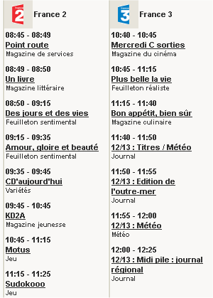 | 1./ Quel programme aura lieu sur France 3 de 11h15 à 11h40 ?  …………………………………………………………...………………………..  2./ Combien de temps dure ce programme ?  …………………………………………………………...………………………..  3./ Quel programme aura lieu sur France 2 de 08h49 à 08h50 ?  …………………………………………………………...………………………..  4./ Combien de temps dure ce programme ?  …………………………………………………………...………………………..  5./ Quel programme finit à 10 heures moins le quart sur France 2 ?  …………………………………………………………...………………………..  6./ Quel programme finit à midi moins 5 sur France 3 ?  …………………………………………………………...………………………..

- Combien y a-t-il de secondes dans une journée ? (Explique tes calculs)

…………………………………………………………………………………………………………………….…………………………………………………

…………………………………………………………………………………………………………………….…………………………………………………

